Narożnik Ala (producent: Kryspina) x 3 szt.

Model/typ

Producent/kraj

Rok produkcji

PARAMETRY TECHNICZNE
Minimalne funkcje, parametry techniczne i warunki wymagane |  | Parametry i warunki zaoferowane przez Wykonawcę potwierdzające wymagania Zamawiającego (należy uzupełnić wszystkie wymagane pola podając parametry oferowanego produktu lub wpisać tak)
 | Fabrycznie nowa kanapa rozkładana z funkcją spania
Wymiary: Szerokość całkowita mebla: 255 cm
Głębokość całkowita mebla: min. 180 cm
Wysokość mebla: max. 95 cm
Powierzchnia spania (po rozłożeniu): 200x120 cm
 | Narożnik w wersji prawostronnej
 | Kanapa w całości pokryta materiałem TATUM
 | Kanapa wyposażona w miękkie boczki (podłokietniki) oraz poduszki obite w całości tym samym materiałem tapicerskim jak reszta mebla
Boczki sofy wykonywane są ze sklejki i płyty pilśniowej, a także wzmacniane klockami drewnianymi. Zbijane są na zszywki.
Plecy korpusu wykonywane są z ramki drewnianej.
Skrzynka wykonana jest ze sklejki zbijana na zszywki i klej wzmacniana klockami drewnianymi a na dno przybijana jest płyta pilśniowa.
 | Kanapa wyposażona w pojemnik na pościel
 | Stópki wykonane z metalu w kolorze czarnym
 | Kanapa bez wystających elementów mogących powodować uszkodzenie powierzchni podłogi podczas rozkładania mebla
 | Kolorystyka do wyboru przez Zamawiającego na etapie realizacji z palety min. 14 kolorów
 | Wypełnienie mebla stanowią wysokiej jakości sprężyny faliste oraz pianka wysoko elastyczna.
Przykładowe rozwiązanie:
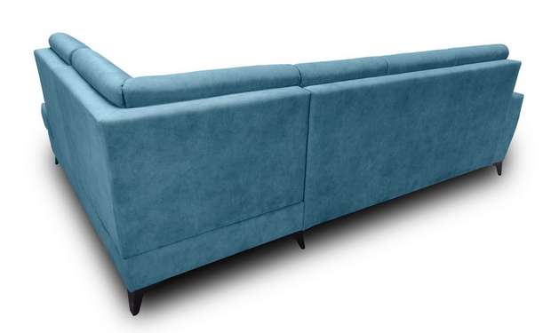
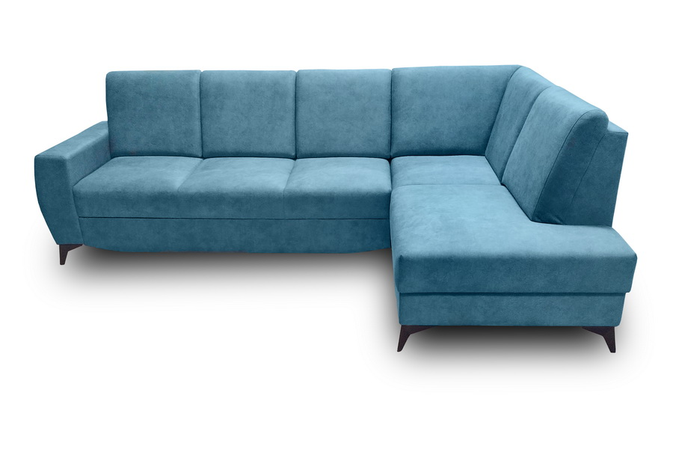

Formularz należy podpisać
kwalifikowanym podpisem elektronicznym
podpisy osób/-y uprawnionych/-ej

